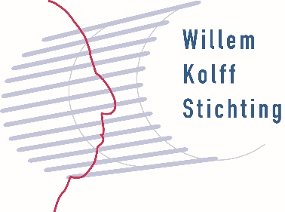
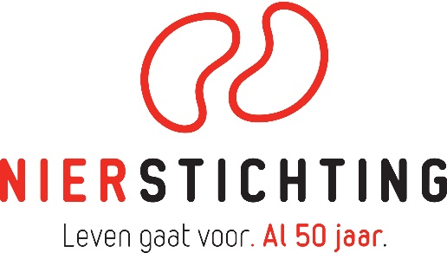

- persbericht –

TEAM LUMC WINNAAR BATTLE OF THE UNIVERSITIES

Een jong team van wetenschappers, verbonden aan het LUMC werd vandaag uitgeroepen tot winnaar van de derde editie van de Willem Kolff Battle of the Universities. Het Leidse team ontwikkelde een innovatieve dialysenaald, die zich automatisch terugtrekt wanneer het in contact komt met de bloedstroom. De bekendmaking vond plaats op de Wetenschapsdag 2018, een symposium van de Nierstichting i.s.m. de Willem Kolff Stichting, de NVN, NfN en Niernieuws.
Het winnende team ontvangt een prijs van 7500 euro om hun idee verder te ontwikkelen.

Jasper Boomker, programmamanager bij de Nierstichting: “De jury, bestaande uit wetenschappers, artsen en patiënten-vertegenwoordigers, was erg onder de indruk van het enthousiasme en de goede ideeën van alle teams. Het Leidse idee viel op door de eenvoud van het concept en de goede uitwerking. En de stappen die al zijn gezet richting concrete toepassing.”

Winnende concept: automatisch terugtrekkende naald
Bij hemodialyse wordt de dialysemachine aangesloten op de bloedbaan met een shunt: een ader die geschikt is gemaakt om vaak aan te prikken. Dit aanprikken is pijnlijk en gaat vaak verkeerd. Regelmatig gaat de naald door de ader heen, wat leidt tot blauwe plekken of infecties. Soms kan de shunt zelfs niet meer worden gebruikt. Het team van het LUMC ontwikkelde een naald die zich automatisch terugtrekt wanneer deze in contact komt met de bloedstroom. Daarbij kan de naald ook voor bijvoorbeeld een infuus worden Dit voorkomt het doorprikken van de ader. Daarbij kan deze naald ook bij het aanbrengen van een infuus worden gebruikt. Op het concept is patent aangevraagd.

Finalisten
Donderdag presenteerden de zes deelnemende, universitaire teams hun ideeën en maakte een vakjury de drie finalisten bekend. Naast het team van het LUMC, behaalde het Radboudumc (Nijmegen) en het UMCU (Utrecht) de finale en presenteerden hun idee gisteren voor het publiek van de Wetenschapsdag 2018, dat vervolgens de winnaar koos.

Het Nijmeegse team presenteerde een nieuwe manier van hemodialyse: de DiaSleeve, een dialyse mouw met ongeveer 200 micronaalden. Door deze DiaSleeve kan een patiënt 24 uur per dag dialyseren. Bovendien vergt de toepassing geen pijnlijke injectie met dikke dialysenaalden.

Het team uit Utrecht bedacht een nieuwe vorm van dialysebehandeling om door fysisch-chemische processen eiwitgebonden afvalstoffen beter te verwijderen. Zij maken gebruik van een combinatie van blootstelling aan hoge concentratie zout, zuur en verhitting. Hiermee worden vier keer meer afvalstoffen verwijderd dan bij normale dialyse.

Battles of the Universities is een initiatief van de Willem Kolff Stichting en de Nierstichting met als doel jonge wetenschappers uit te dagen om met vernieuwende oplossingen te komen die de behandeling van nierfalen verbeteren.

– EINDE PERSBERICHT -
Niet voor publicatie:
Voor meer informatie kunt u contact opnemen met De Nierstichting, Anouk van Schaik, persvoorlichter Nierstichting: via 035 6978024 of 06 46288299 / anoukvanschaik@nierstichting.nl.

